Урок окружающего мира в 1 классе.
(модель урока в соответствии с требованиями ФГОС ОО-2 с использованием системно-деятельностного подхода).
Тема |  | Весёлая экспедиция в весенний лес
Цель  работы над темой |  | - Освоение предметных знаний:  - Выполнение вычислений с применением свойств сложения и вычитания.  - Выполнение действий с 0.  - Решение задач в одно действие.  - Формирование УУД.  Познавательные:  общеучебные: ставить, формулировать и решать проблемы, оценивать процесс и результаты совместной деятельности.  Предметные: рассматривать сезонные изменения в природе (хвойные деревья и др. растения; различать виды растений, устанавливать между ними взаимосвязь; познакомиться с отличительными особенностями хвойных деревьев).  Регулятивные:  - Целеполагание: принимать и сохранять учебную задачу.  - Планирование: планировать свои действия в соответствии с поставленной задачей и условиями её реализации.  - Коррекция: оценивать и вносить коррективы в свои действия.  Коммуникативные:  Инициативное сотрудничество: ставить вопросы, формулировать свои затруднения, обращаться друг к другу за помощью.  Управление коммуникацией: аргументировать свою позицию и координировать её с позиции своих партнёров при выработке общего решения в совместной деятельности.  Личностные:  Самоопределение: осознание личной ответственности за общее благополучие.  Смыслообразование: осознание значения учебной деятельности.  Нравственно-этическая ориентация: выражение эмоционально-нравственной отзывчивости.
Тип урока |  | Проблемный, формирование нового проблемного видения учебного материала
Планируемые результаты |  | Освоение предметных знаний – наблюдение за сезонными изменениями в жизни растений в лесу весной; выяснение значения этих растений в жизни человека и окружающей среды.
Основные термины и понятия |  | Число, равенство, выражение буквенное и числовое, числовой ряд, арифметическое действие, свойство действия, сложение, вычитание, отрезок, живая природа.
Виды деятельности  и формы работы |  | Фронтальная – при педагогической поддержке постановка учебной задачи, составление плана и последовательности действий, осуществление контроля в форме сличения способа действия и его результата с заданным эталоном.  Парная (групповая) – обсуждение и выведение правил дидактических игр и заданий, участие в них.  Индивидуальная – участие в решении учебной задачи, выполнение заданий самостоятельной работы, составление числовых выражений с опорой на схемы, рисунки.
Оборудование  Литература |  | - палатка – 1шт.  - искусственные ёлочки – 4 шт.  - атрибуты для костра - поленья, камни, таган, чайник  - стол складной (изготовлен уч-ся 7 класса на уроках технологии)  -скамейка складная -2 шт. (изготовлен уч-ся 7 класса на уроках технологии)  -лупа – на каждого ученика (7 шт.)  - микроскоп – 2шт.  - веточки хвойных деревьев, взятые в разных местах школьной территории (сосна, лиственница, ель)  - корзинки – 2 шт.  - Индивидуальные задания для каждого ученика – 7 шт.  - шишки сосновые, еловые – для образца по 2 шт. на каждого ученика  - схема «Растения – животные – человек»  - фонограмма песни «Если с другом вышел в путь»  1. «Окружающий мир»: 1 класс: учебник для учащихся общеобразовательных учреждений: в 2 ч. Ч.2/Н. Ф. Виноградова. – 5-е изд. дораб. – М.: Вентана – Граф. 2012 – 176с.  2. «Окружающий мир»: 1 класс: рабочая тетрадь №2 для учащихся общеобразовательных учреждений/Н. Ф. Виноградова. – 4-е изд. Перераб. – М.: Вентана-Граф, 2012. – 64 с.: ил. – (Начальная школа XXI века).  3. Плешаков А.А. Зелёные страницы: кн. для учащихся нач. кл./А.А.Плешаков. – 11-е изд. – М.: Просвещение, 2008. – 223с.:ил. – (Зелёный дом).  4. Плешаков А.А. Великан на поляне, или Первые уроки экологической этики: кн. Для учащихся нач. кл./А.А.Плешаков, А. А. Румянцев. – 5-е изд. – М.: Просвещение, 2008. – 160 с.: ил. – (Зелёный дом).  5. От земли до неба: Атлас – определитель для учащихся начальных классов/А.А.Плешаков. – 9-е изд. – М.: Просвещение, 2008. – 222 с.: ил. – (Зелёный дом).  6. Серия «Эрудит». Мир животных. – М.: ООО «ТД «Издательство Мир книги», 2006. – 192 с.:ил.  7. Серия Мир растений. – М.: ООО «ТД»Издательство Мир книги», 2006. – 192 с.:ил.
Ход урока
Задачи этапов | Обучающие и развивающие задания |  | Результаты деятельности
Организационный этап  Звучит музыка.  Приветствие гостей, определение целей и выбор порядка деятельности на уроке.  Создание положительного эмоционального настроя обучающихся (приветствие друг друга, гостей; определение целей урока). | Если с другом вышел в путь,  Веселей дорога.  Без друзей меня чуть-чуть,  А с друзьями много  Что мне снег, что зной,  Что мне дождик проливной,  Когда мои друзья со мной (2 раза).  Учащиеся входят в зал под музыку с рюкзаками за спиной. В зале. оформленном как лесная полянка, стоят: палатка, ёлочки, рассыпаны шишки, стол, скамейки, место для костра, камни, поленья, стол с микроскопами, корзинка с веточками, демонстрационная доска, магнитики.  Ученики приветствуют участников урока.  1. Здравствуйте, дорогие гости, папы и мамы, учителя и гости! Я – Стас. Я могу научить вас ставить палатку!  2. Я – Дима. Приглашаю вас принять участие в работе нашей экспедиции. Я научу вас правильно обустраивать место для костра.  3. Я – Саша, помогу вам узнать, какие необычные растения есть в нашем лесу и нужна ли им наша помощь.  4. Я – Снежанна. Нам, участникам весёлой экспедиции, предстоит выяснить, какие хвойные деревья мы знаем, каковы их особенности и значение для жизни человека.  5. Я – Данил, постараюсь объяснить, как проводить мониторинг загрязнения воздуха по состоянию хвои, взятой с разных мест нашего леса и территории школы.  6. Я – Тая, могу помочь оборудовать лабораторию на лесной полянке и провести необходимые опыты.  7. Я - Андрей, помогу составить схему о зависимости растений, животных и человека друг от друга и расскажу стихотворение.  8. Я – Татьяна Николаевна – руководитель экспедиции юных исследователей – помогу всем получить результаты и сделать необходимые выводы по данной теме. А вас, уважаемые гости, мы попросим выступить в роли «Научного совета» и оценить наши достижения. Для оценивания вы можете использовать: карточки – похвалюшки, улыбки и аплодисменты.
Основной этап.  1.Установка палатки.  2.Организация кострища.  Виды костров.  3. Подготовка «Лесной лаборатории».  Работа в парах и группах. Самостоятельная работа в группах, консультации учителя.  4.Физминутка  5. Защита, самооценка наблюдений и результатов совместной работы.  6.Схема «Растения – животные – человек»  7. Таблица - карта «Хвойные деревья» | Учитель: Мы прибыли на лесную полянку. Здесь будет стоянка нашей экспедиции. У нас есть маршрутный лист для выполнения работы. И мы начинаем! (На демонстрационной доске дети размещают яркую вывеску «Весёлая экспедиция».  Крепятся «Маршрутный лист» и табличка «Лесная лаборатория»).  Стас. Ребята, очень важно выбрать удобное, ровное и безопасное место для установки палатки. Ставить её нужно подальше от больших деревьев и от места расположения кострища. Обязательное условие, чтобы избежать нагревания палатки, важно поместить её в тени. Для более устойчивого положения палатки используем специальные колышки. Их забиваем в землю, под небольшим углом наклона. Внешние створки окон и дверей палатки можно оставить открытыми, но при этом опустить москитную сетку, как защиту от комаров и мошек. Внешние края палатки крепим вязочками. Место отдыха готово!  Дима. Все мы часто бываем в лесу и, у нас возникает необходимость оборудовать место для костра быстро и безопасно.  - Сначала осмотрите место, где вы остановились. Если нет места от старого кострища, то вам нужно его подготовить. Можно выкопать неглубокую ямку или обложить камнями место для костра, убрать сухую траву, палочки, шишки, чтобы огонь не вышел из круга. Запомните, что нельзя разводить костёр недалеко от деревьев или между корнями одного из них, а также вблизи от палатки.  - Соорудить таган можно вбив колышки в землю поглубже, чтобы были устойчивыми. Сверху положить перекладину и повесить на неё чайник или котелок. Дрова или хворост для костра нужно выбирать сухой, но не ломать ветки деревьев и не сдирать с них кору. Укладывать дрова можно по-разному: «звёздочкой», «колодцем», «по-охотничьи», «шалашиком». Для разжигания можно использовать сухую траву, шишки, берёсту с упавшего дерева.  - Все, кто пользуется костром в лесу важно помнить правило: уходя обязательно залейте остаток огня водой или засыпьте землёй, а весь мусор , оставшийся после вашего присутствия - закопайте в специальной ямке.  Учитель: Следуя программе путешествия, вам необходимо разделиться на группы (пары) и выбрать индивидуальные задания.  - Тая и Андрей – подготовка рабочего оборудования для опытов и материала для схемы «Растения – животные человек».  - Саша и Стас - Собрать образцы растений на полянке и используя материал энциклопедии «Зелёные страницы» подготовить рассказ о их лекарственных свойствах (домашние заготовки о подснежнике, бруснике, багульнике, шикше, купальнице, толокнянке).  - Снежанна и Данила – подготовка для демонстрации сравнительной таблицы «Особенности хвойных деревьев нашего леса» по результатам выполнения домашнего задания всеми участниками экспедиции.  - Дима – координирует работу каждой пары.  Учитель: Мы немного отдохнём и продолжим наши исследования. Приглашаю всех на разминку: «Зарядка на лесной полянке».  Группа 1 (Стас и Саша).  Саша: Я подготовила рассказ о подснежнике и бруснике.  Подснежник – многолетнее травянистое растение. Растёт на солнечных местах в смешанных лесах. Из лесных трав распускается одним их первых. Настой этого растения используется как лекарственное средство при заболеваниях суставов. В наших лесах встречается довольно часто. Время цветения апрель – май. Занесён в Красную книгу Бурятии, а значит, нуждается в защите (рисунок, энциклопедия).  Брусника – Считается самой ценной ягодой Сибири. Многолетнее вечнозелёное кустарничковое растение. Хорошо переносит зимние морозы пол снежным покровом. Сохраняет не только листья, но и оставшиеся с осени ягоды. Используют для приготовления лекарства, сиропа, варенья, начинки для конфет и пирогов, киселя. Одним из первых приживается на местах лесных пожаров.  Стас: Мой рассказ о следующих растениях наших лесов.  Купальница азиатская или жарки – травянистый многолетник. В 19 веке цветки этого растения использовали для окрашивания ткани. Цветение продолжается около 20 дней. Это не только лекарственное, но и медоносное растение лугов. В нашем районе используют заливные луга, как сенокосные угодья. Из-за беспечности людей это растение быстро исчезает, поэтому занесено в Красную книгу Бурятии.  Шикша – невысокий, стелющийся, многолетний, вечнозелёный ягодный кустарничек. Ягоды чёрного цвета, несладкие. Любимое лакомство медведей и бурундучков, лесных птиц. Ценится как лекарственное средство от повышенного давления.  Самооценка и оценивание работы учащихся другими детьми, учителем и «учёным советом»: справился с заданием самостоятельно, было трудно, но интересно, мне помогали, я доволен выполненной работой.  Группа 2 (Тая и Андрей).  Тая: Мы составили схему. Ключевые слова: растения, животные, человек. В группу «Растения» поместили таблички с надписями: купальница азиатская, шикша, брусника, кедр, лиственница. Растения – это часть живой природы. Они очень важны для окружающего мира и являются одним из звеньев пищевой цепочки.  Андрей. В группу «Животные» поместили таблички с названиями обитателей нашего леса: лось, бурундук, медведь.  Медведь – всеядное животное. Питается кедровыми орехами, мёдом диких пчёл, растениями, кореньями и ягодой, а также другими животными. На зиму впадает в спячку. У медведицы бывает 1-2 медвежонка.  Бурундук – мелкий грызун. Питается корешками растениями и орешками, запасы которых делает на зиму. Любит лакомится чужими запасами.  Лось – растительноядное, крупное животное. Очень выносливое. Находится под защитой закона в Бурятии.  Тая. Между представителями этих групп существует тесная связь. Они не могут жить в природе по отдельности. Человека тоже нужно присоединить к ним. Он не только часть целого – природы, но и от его деятельности зависит благосостояние других представителей. Человек может разрушать, восстанавливать, но и сохранять созданное природой. Потому что человек – часть природы.  Вывод: Человек должен беречь и охранять окружающую природу.  Группа 3 (Снежанна и Данил).  Сравнительная таблица – карта.  Учитель: на основании полученных данных из энциклопедий, книг и рассказа ребят каждой группе предстоит заполнить данную таблицу.  Название растения Форма кроны Особенности строения хвои Особенности шишки Условия произрастания Значение в природе и в жизни человека  Сосна обыкновенная мачтообразная пучки по 2 иголочки округлая раскрывается осенью не требовательна к почве, светолюбивое, вечнозелёное дерево ценная порода дерева, смола – живица имеет целебные свойства, изготавливают эфирные масла, пасту для лечения ожогов и язв.  Ель конусообразная маленькие, длиной 1,5 см не образуют пучки, располагаются по одиночке, живут 6-7 лет вытянутые, длиной 10-12 см полумрак, тихо, влажность, малое количество насекомых строить дома, изготовление бумаги, эфирного масла, аскорбиновой кислоты, струнных музыкальных инструментов  Лиственица изрежена, ажурнавысоко поднята над землёй сбрасывает хвою на зиму рассеивает крылатые семена осенью живёт 400-500 лет, переносит холод, жару, засуху, светолюбива, высота ствола 40-45 м., толщина до 1,5 м судостроительный материал  Пихта конусовидная, заострённая плоские с закруглением вверх, не образуют пучки, располагаются по одиночке, живут 10-12 лет, мягкая как свечи, подняты вверх тене- и влаголюбивое, морозоустойчивое, требовательное к почве, не растёт на болотах сырьё для парфюмерной промышленности, изготовление духов и мыла  кедр тёмно-зелёная раскинувшаяся колючая, длинная, 6-14 см, 3-х гранная, в пучках по 5 штук яйцевидная, удлинённая светолюбивое, вечнозелёное, горы, гольцы музыкальные инструменты (рояль), посуда, мебель, лотки для масла, ульи, карандаши, деревянная архитектура, бани, сауны, фитобочки |  |  | Демонстрационная доска, таблички – вывески  «Весёлая экспедиция», Маршрутный лист», «Лесная лаборатория»  Палатка, колышки, молоток.  Камни для очага, поленья, шишки, колья для тагана, чайник или котелок, ведёрко.  Маршрутные листы на каждую пару, лупы – по количеству учащихся, микроскопы – 2 шт.,  элементы схемы «Растения – животные – человек», демонстрационная доска, магнитики, образцы растений и веточек хвойных деревьев с разных участков леса и пришкольной территории, энциклопедия «Зелёные страницы», «Атлас растений Бурятии»», «Красная книга Бурятии», рисунки лекарственных растений, столы - 2 шт., скамейки – 3 шт.  Таблички с названиями растений, животных, действиями человека.  Вопрос: Какая связь между объектами природы?  Фотографии с изображениями растений, животными. Демонстрационная доска, скотч.
Вывод: На территории нашего леса произрастают хвойные деревья. Они являются естественными фильтрами воздуха. Формируют растительный и животный мир нашего края.
8. Мониторинг загрязнения воздуха по состоянию хвои сосны  9. Заполнение таблицы | Данил. Знаете ли вы, что хвойные деревья быстрее всех других реагируют на изменения атмосферного воздуха? По состоянию их хвои можно оценить степень загрязнения воздуха. Для исследований нам понадобятся микроскопы и лупы, чтобы увидеть повреждения.  Снежанна. Нужно взять и рассматривать верхушечную часть прошлогоднего побега – второй сверху – для определения класса повреждения и усыхания.  Данила. Степень повреждения хвои оценивается по следующим признакам:  - Без видимых повреждений  - Несколько мелких пятен на хвое  - Много пятен, несколько крупных.  Снежанна. Степень усыхания оценивается по классам:  - Нет сухих участков на хвоинках.  - Длина усохшего кончика хвоинки 2-5 мм.  - Длина усохшего кончика хвоинки – третья часть.  - Высохло более половины хвоинки.  Данила. Для получения результатов заполняем вместе таблицу.  «Экспресс – оценка загрязнения воздуха»  Класс повреждения хвои на побегах 2-го года жизни  1 Без видимых повреждений 2 Несколько мелких пятен на хвое 3 Много пятен, несколько крупных.  ветка сосны с пришкольного участка ветка сосны из леса за территорией села ветка сосны с дерева около кочегарки  Вывод: сравнив результаты исследования, мы выяснили, что образцы сосны, взятые на территории лесного массива нашего села хвоинки соответствуют 1(2) классу, т.е. идеально чистый (чистый).  Чтобы сохранить лес в таком состоянии всем жителям села нужно выполнять правила:  - Сохранять лес от вырубки.  - Восстанавливать вырубленный лес новыми саженцами.  - Беречь лес от пожара.  - Не загрязнять лес бытовыми отходами и мусором.
11. Заключительный этап урока. Творческий.  12. Рефлексия. | Андрей. Работа нашей весёлой экспедиции окончена. Получены результаты, очень важные для дальнейшего изучения курса «Окружающий мир». Я предлагаю послушать стихотворение автора  И. Мазина «Давайте дружить».  Давайте будем  Дружить друг с другом,  как птица - с небом,  как поле – с плугом,  как ветер – с морем,  трава – с дождями,  как дружит солнце  со всеми нами!  Давайте будем  К тому стремиться,  Чтоб нас любили  и зверь, и птица  и доверяли  повсюду нам,  как самым верным  Своим друзьям!  Учитель: Спасибо всем за интересную экспедицию. Теперь участникам экспедиции остаётся оценить свой труд и выслушать оценки нашего «Научного совета».  Как вы считаете, удалось ли нам с вами разобраться в проблеме охраны леса? Всё ли вы теперь знаете о лесе? Изменилось ли ваше отношение к окружающему миру? Кто из вас был настоящим исследователем – учёным? Значит, в будущем нам с вами есть над чем работать дальше.  Выслушаем оценку «Научного совета».  Спасибо, до свидания!

МОУ «Кикинская основная общеобразовательная школа»
Учитель начальных классов Семиохина Татьяна Николаевна.

Приложение 1
Маршрутный лист экспедиции «Весёлые ребята»

- Прибытие на стоянку.

- Установка палатки.

- Оборудование кострища.

- Оборудование лаборатории.

- Исследования:
А) Лесные растения (брусника, шикша, подснежник, багульник, купальница, азиатская)
Б) Схема: «Растения – животные – человек и природа».

- Сравнительная таблица «Хвойные деревья». Проверка домашнего задания. Значение хвойных деревьев для природы и человека.

- Физминутка.

- Мониторинг загрязнения воздуха по состоянию хвои сосны.

9. Экспресс – оценка загрязнения воздуха. Заполнить таблицу.

10. Стихотворение «Давайте дружить»

11. Оценивание работы. Научный совет.

Приложение 2
Мониторинг загрязнения воздуха по состоянию хвои сосны.
Заполнить таблицу по образцу:

Максимальный возраст хвои | Класс повреждения хвои на побегах 2-го года жизни
 | 1  Без видимых повреждений | 2  Несколько мелких пятен на хвое | 3  Много пятен, несколько крупных.
4 года | I | I-II | III
3 года | I | II | III-IV
2 года | II | III | IV
2 года | - | IV | IV-V
1 год | - | IV | V-VI
1 год | - | - | VI

План мониторинга:

- Выберите несколько деревьев высотой чуть больше человеческого роста. Деревья могут быть различного возраста, что определяется количеством мутовок на стволе.
- На верхушечных побегах предыдущего года (второго сверху) осмотрите состояние хвоинок для определения класса повреждения и усыхания.
- Оцените степень повреждения по следующим признакам:
- хвоинки без видимых повреждений
- несколько мелких пятен на хвое
- на хвое много пятен, некоторые из них крупные

4. Степень усыхания хвои оцените по нескольким классам:
1-й – нет сухих участков на хвоинках
2-й – усохший кончик хвоинки (2-5 мм)
3-й – высохло до трети длины хвоинки
4-й – высохло более половины длины хвоинки

5. При оценке загрязнения воздуха нужно учитывать возраст хвои. На каждой мутовке (годичном побеге) определите на глаз долю сохранившихся хвоинок (например: 10%, 20% или 50%). Тогда полный возраст хвои можно определить как число участков побега с полностью сохранённой хвоей и долей сохранившейся хвои на предыдущем по возрасту побеге

Условные обозначения степени загрязнения воздуха:
I – идеально чистый
II - чистый
III – относительно чистый
IV – загрязнённый «Внимание»
V – грязный «Тревога!»
VI – очень грязный «Опасный»

Приложение 3
Сравнительная таблица – карта.
Заполнить таблицу.
Название растения | Форма кроны | Особенности строения хвои | Особенности шишки | Условия произрастания | Значение в природе и в жизни человека
Сосна обыкновенная
ель
пихта
кедр
лиственица

Приложение 4
Задания по группам
- Тая и Андрей – подготовка рабочего оборудования для опытов и материала для схемы «Растения – животные человек».
- Саша и Стас - Собрать образцы растений на полянке и, используя материал энциклопедии «Зелёные страницы», подготовить рассказ о их лекарственных свойствах (домашние заготовки о подснежнике, бруснике, багульнике, шикше, купальнице, толокнянке).
- Снежанна и Данила – подготовка для демонстрации сравнительной таблицы «Особенности хвойных деревьев нашего леса» по результатам выполнения домашнего задания всеми участниками экспедиции.
- Дима – координирует работу каждой пары.

Приложение 5

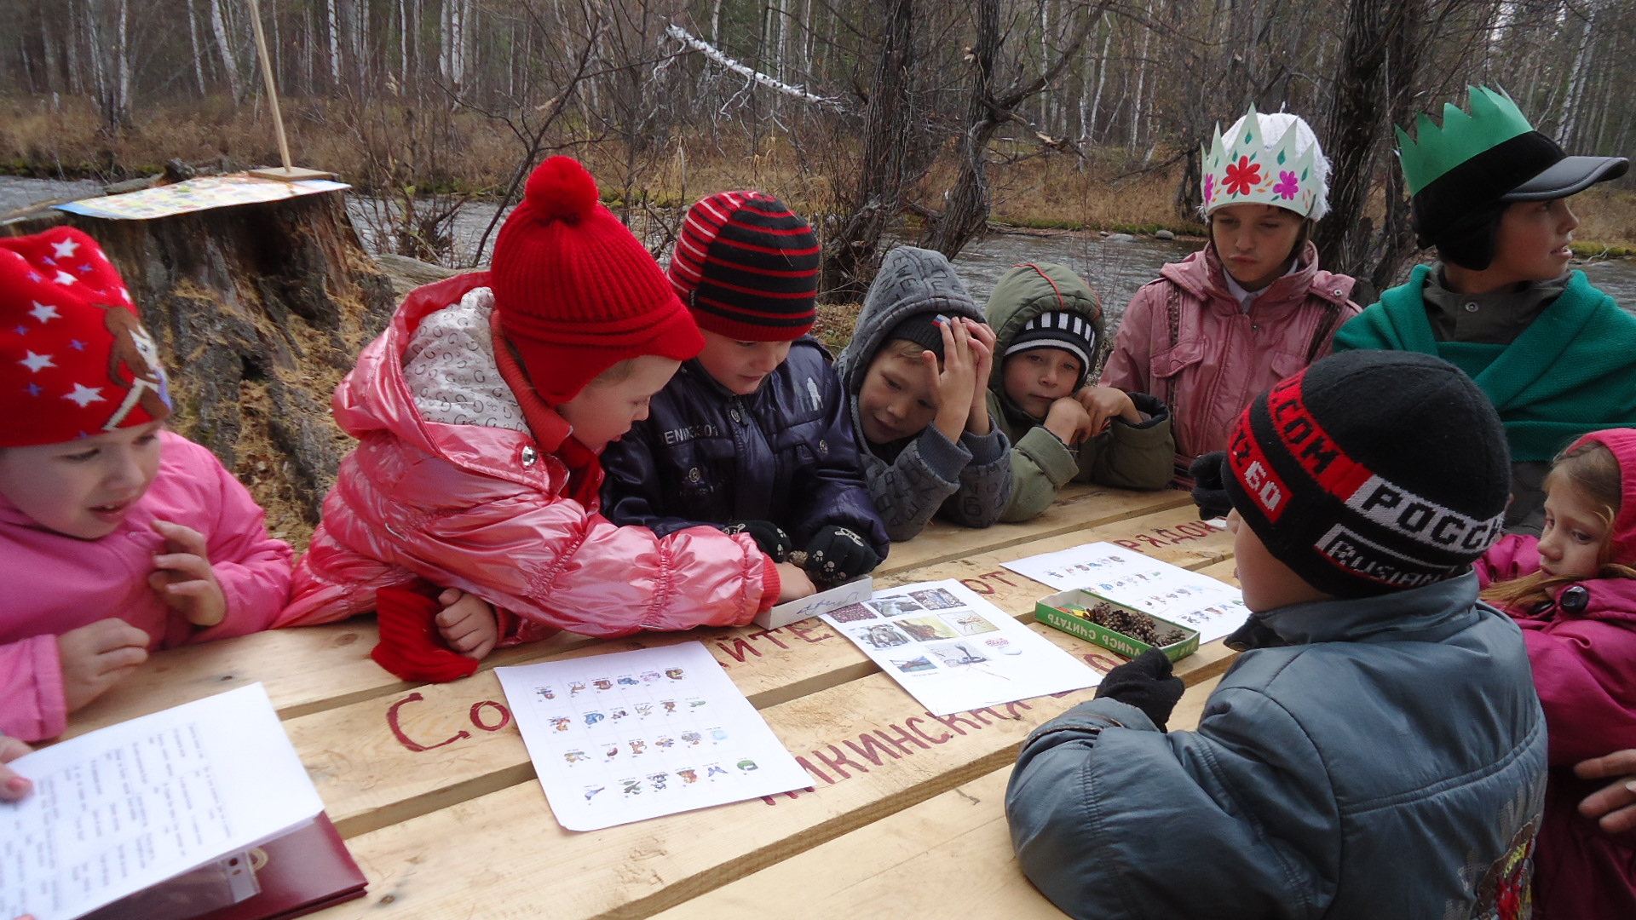
Посвящение в «Юные экологи»
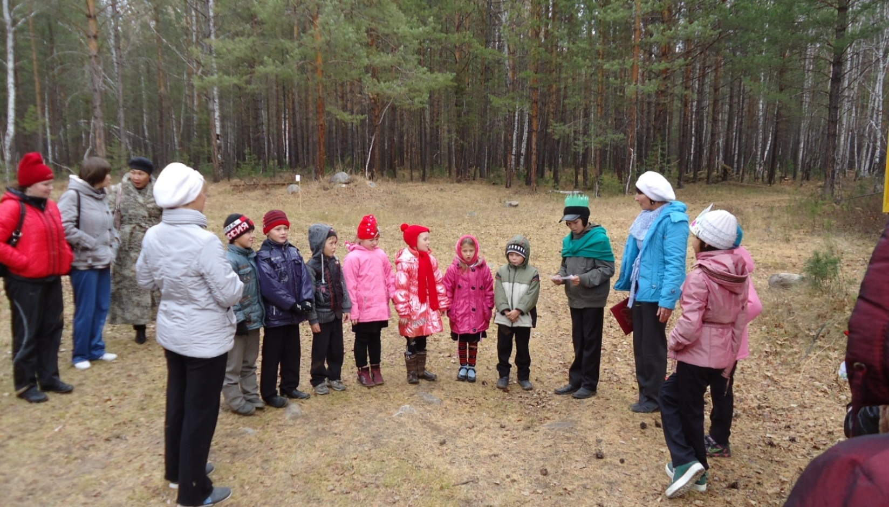

Растения
Животные
Человек
